«Расчет расхода топлива»

Целью расчетно-графического проекта является создание приложения «Расчет расхода топлива». Данное приложение представляет собой специальную программу, которая способна автоматически рассчитать стоимость топлива, используя стандартные формулы и вводимые пользователем данные.

Расход и стоимость топлива вовремя его работы может учитывается в маршрутных листах, выдаваемых для каждой поездки единицы маршрутных транспортных средств. В маршрутном листе учитываются величины расхода и стоимости, а также километраж и тип топлива. Благодаря данной программе возможно значительно поднять оперативность и эффективность учетной и аналитической работы, расширить спектр анализируемых аспектов работы. Так же программа будет полезна для простых водителей, которым необходимо рассчитать стоимость топлива затрачиваемого в поездке.

Программный продукт обладает возможностью расчёта стоимости поездки на определённое расстояние в зависимости от типа используемого топлива, расстояния пути, расхода горючего в расчёте л/100 км.

При запуске приложения «Расчет расхода топлива» откроется диалоговое окно (рисунок 1), которое будет состоять из:

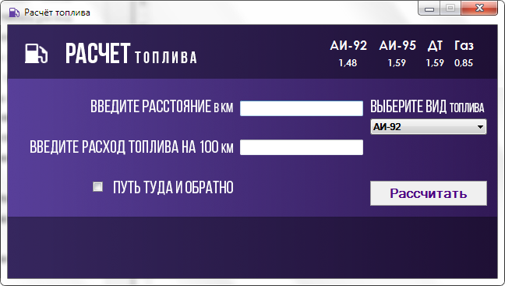

Рисунок 1 – Главное окно приложения

- Поле ввода расстояния, которое необходимо проехать в километрах. В данное поле пользователь может вводить только положительные числовые значения длинной не более 10 символов. Для ввода вещественных значений перед дробной частью необходимо поставить знак «,» или «.».

- Поле ввода среднего расхода топлива, в которое вводиться средний расход топлива на 100 км. В данное поле пользователь может вводить только положительные числовые значения длинной не более 4 символов. Для ввода вещественных значений перед дробной частью необходимо поставить знак «,» или «.»или «.».

- Параметр «Путь туда и обратно» в активном состоянии позволяет рассчитать стоимость поездки с учётом возвращения. В неактивном состоянии учитывается только путь в одну сторону.

- Меню выбора вида топлива предоставляет пользователю возможность выбора типа горючего, что напрямую влияет на стоимость поездки.

- Кнопка «Рассчитать» используется для расчёта расхода топлива. Если полученное значение меньше 1 копейки, то результат не округляется и выводится точная сумма, если полученное значение больше, то, соответственно округляется до копеек и рублей.

Так же, в случае, если какое-нибудь поле останется пустым, либо будут введены не корректные значения, приложение будет совершена попытка корректировки данных или выведется сообщение «Некорректно введенные данные! Все поля должны быть корректно заполнены! Повторите попытку!». (Рисунок 2).

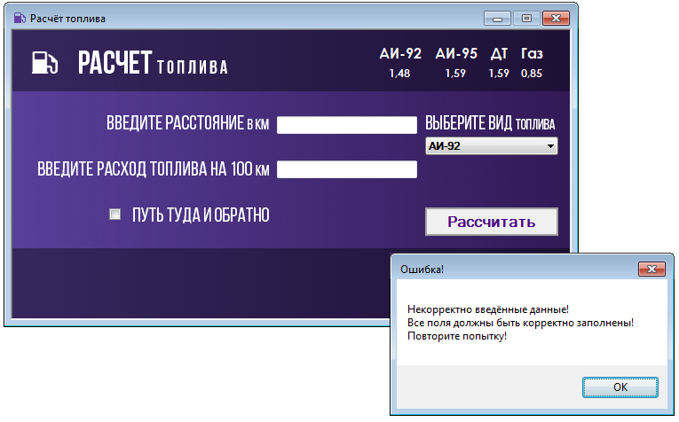

Рисунок 2 – Пример вывода сообщения об ошибке

Диаграмма вариантов использования. (Рисунок 3).

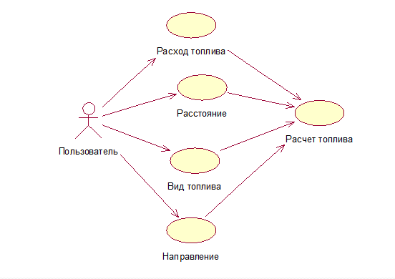

Рисунок 3 – Диаграмма вариантов использования

Также как требование были выставлены следующие значения стоимости топлива:

* АИ-92 – 1,48 р;
* АИ-95 – 1,59 p;
* ДТ – 1,59 p;
* Газ – 0,85 p.

В следующей версии программы будет доработан ввод при входе в программу актуальных значений по данным видам топлива.

Время на реализацию программы – 2 часа.